

ĐẠI HỌC QUỐC GIA HÀ NỘI
TRƯỜNG ĐẠI HỌC KHOA HỌC TỰ NHIÊN



BÀI THI MÔN: Machine Learning
Hình thức thi: Bài tập lớn
Đề tài:08
Giảng viên hướng dẫn : Cao Văn Chung
Sinh viên thực hiện : Nguyễn Quang Quân
Nguyễn Văn Thắng
Phạm Văn Tuấn
Lớp : K65A2 – Toán Tin

HÀ NỘI 2022

Lời nói đầu

Machine Learning là môn học rất quan trọng đối với sinh viên, đặc biệt là sinh viên ngành Toán Tin. Đây là môn học mang lại những định hướng cần thiết và quan trọng cho sinh viên khi còn trên ghế giảng đường đại học cũng như khi ra trường. Dựa vào các nguyên tắc và tư duy sẽ giúp cho mỗi sinh viên khi đứng trước một vấn đề nghiên cứu sẽ nhanh chóng tìm ra được giải pháp để giải quyết vấn đề.
Bài tập lớn này do nhóm em viết nhắm tổng kết, rút ra những bài học và để hiểu hơn những lý thuyết được thầy giảng dạy trên lớp. Qua đây nhóm em xin gửi lời cảm ơn chân thành đến thầy Cao Văn Chung đã tận tình dạy bảo chúng em.
Nội dung tiểu luận có thể không tránh khỏi một vài lỗi. Rất mong thầy thông cảm và cho những nhận xét và đánh giá để bài tiểu luận của chúng em được hoàn chỉnh hơn.
Chúng em xin chân thành cảm ơn!

I. Giới thiệu đề tài và dữ liệu
Cho một tập dữ liệu về hình ảnh chữ số viết tay (gồm 60000 mẫu trong tập training và 10000 trong tập test).
Dữ liệu được lấy từ: http://yann.lecun.com/exdb/mnist/ , các tệp tin được nén và được để trong 4 tệp với thông tin như dưới đây:
train-images-idx3-ubyte: training set images (dữ liệu ảnh train)
train-labels-idx1-ubyte: training set labels (dữ liệu nhãn ứng với ảnh train)
t10k-images-idx3-ubyte: test set images (dữ liệu ảnh test)
t10k-labels-idx1-ubyte: test set labels (dữ liệu nhãn ứng với ảnh test)
Dữ liệu ảnh được các chữ số viết tay ở đây được lưu liên tiếp nhau và không theo định dạng ảnh, cụ thể trong cấu trúc file như sau:
Cấu trúc file train-images-idx3-ubyte chứ dữ liệu ảnh training:

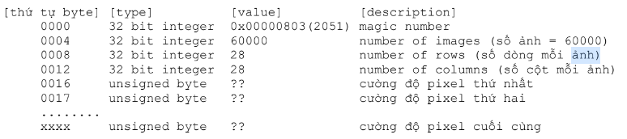

Cường độ Pixels được sắp xếp cạnh nhau thành dòng. Giá trị cường độ Pixel là từ 0 đến 255 (1byte) nhưng để ngược: 0 là background (trắng),và 255 là foreground (đen), tuy nhiên khi in ảnh ra màn hình thì điều này không quan trọng.
Cấu trúc file train-labels-idx1-ubyte chứa nhãn của cách ảnh training:

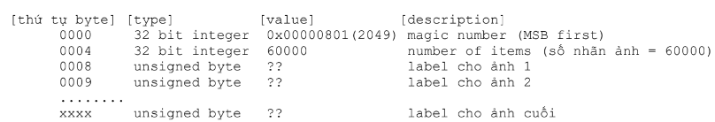

Ở đây nhãn cho ảnh là số nguyên từ 0 đến 9 (ứng với chữ số trong ảnh).
Cấu trúc của tệp dữ liệu ảnh test (train-images-idx3-ubyte) và nhãn ảnh test
(t10k-labels-idx1-ubyte) tương tự như với dữ liệu training, số lượng ảnh là 10000.

II. Rút gọn số chiều dữ kiệu
1. Lấy dữ liệu
Do tệp dữ liệu ở định dạng nén nên cần đoạn chương trình giải nén.
Đầu tiên, ta lấy dữ liệu vào trong chương trình. Đoạn códe dưới đọc tệp dữ liệu.

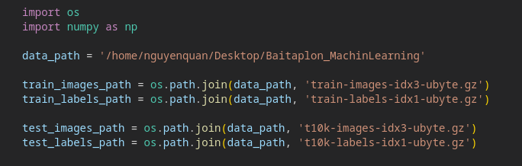
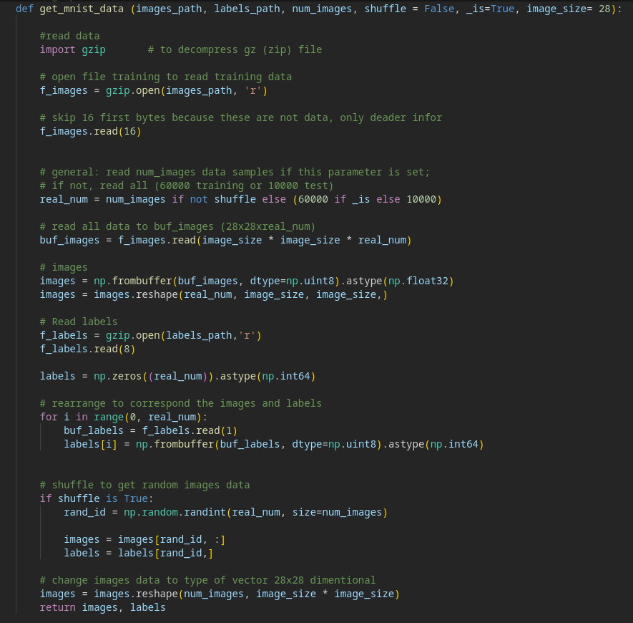
Xây dựng phương thức đọc dữ liệu từ tệp gzip, giải nén và đưa về định dạng là một dãy ảnh (một dãy ma trận nguyên).

Hàm xây dựng đổ dữ liệu vào biến train_images (ma trận có 60000 hàng và 28x28 cột ứng với kính thước của ảnh) và biến train_labels (1 mảng có các giá trị từ 0-9)
Gọi phương thức đọc dữ liệu để kiểm tra xem đọc đúng ko.

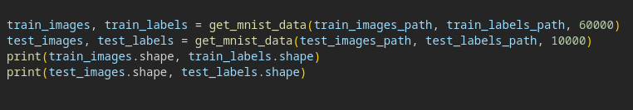
Kết quá nhận được.

2. Rút gọn tập dữ liệu và hiểu thị trực quan
Để rút gọn số chiều dữ liệu, ta sử dụng PCA trong sklearn.
Để hiện thị trực quan các phân lớp dữ liệu dạng 3D và 2D ta rút gọn số chiều của dữ liệu từ 784 về 3 chiều và 2 chiều. Việc rút gọn dữ liệu và hiển trị trực quan dữ liệu được thực hiện qua đoạn code bên dưới.
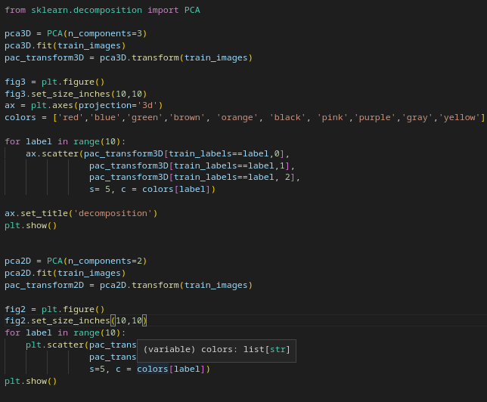

Đồ thị nhận được sau khi giảm số chiều về 3.
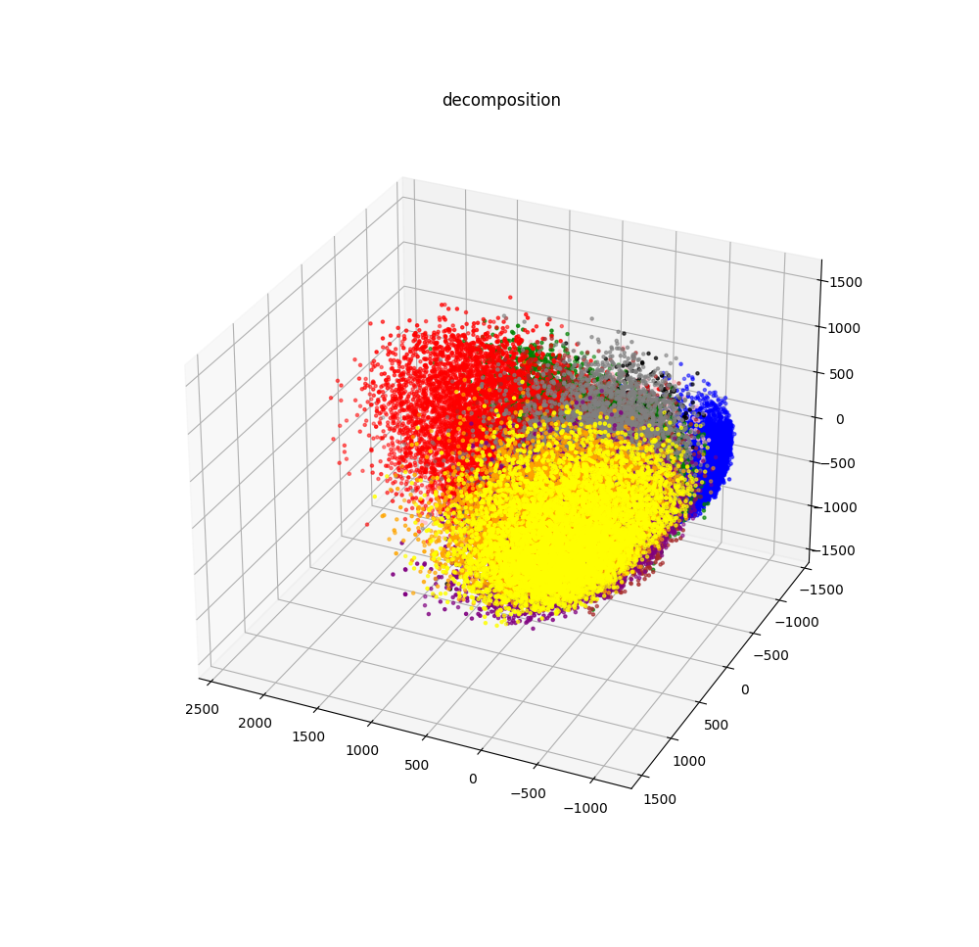

Đồ thị sau khi giảm số chiều về 2.
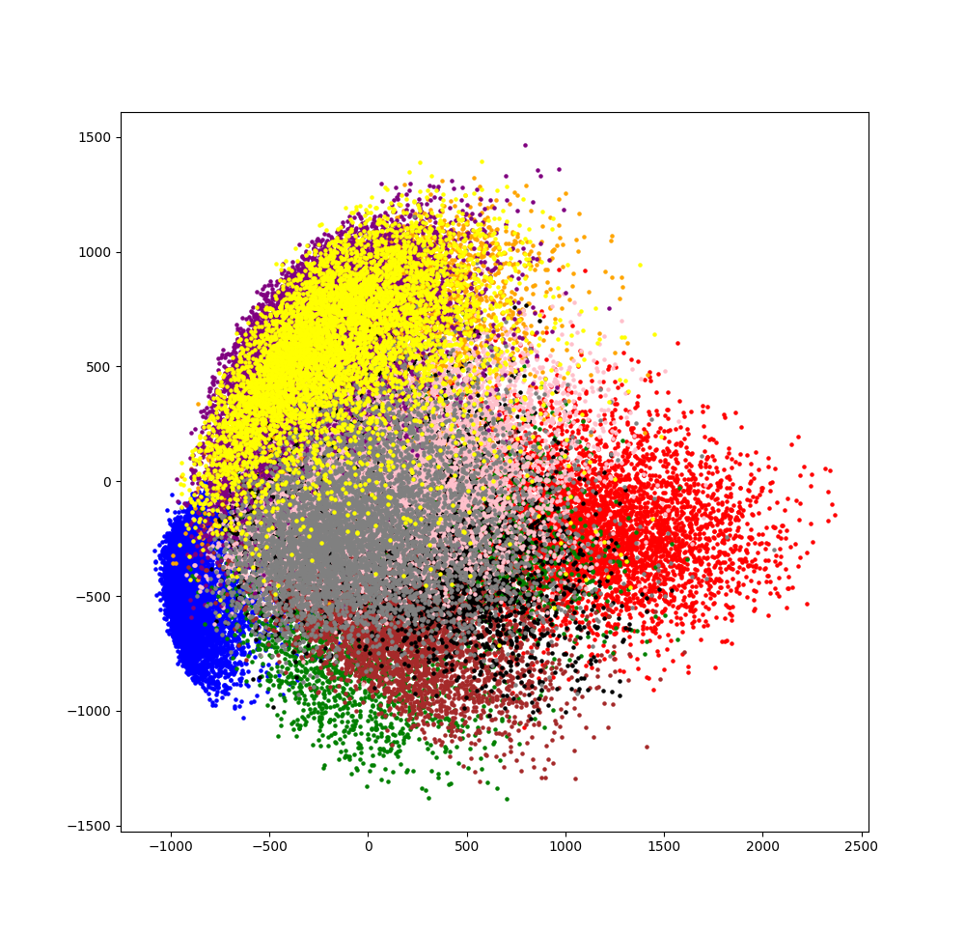
IV Xây dựng chương trình sử dụng mô hình Naive Bayes
Ta nhận thấy tệp dữ liệu image có mẫu là các biến rời rạc (giá trị của mỗi điểm ảnh là một số nguyên nằm trong khoảng 0-255) nên ta không thể sử dụng mô hình Gaussian Naïve Bayes (vì Gaussian Naïve Bayes được sử dụng khi các mãu là các biến liên tục).
Và ta cũng thấy rằng giá trị của các biến không phải là giá trị nhị phân (giá trị nhận là 0,1) nên ta sẽ sử dụng mô hình Multinomial Naive Byes.
Ta sử dụng phương thức MultinomialNB() trong thư viện sklearn để giải quyết bài toán.

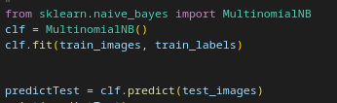
V. So sánh độ chính xác của các mô hình
Ta tính độ chính xác của mô hình qua bốn cách sau:
- Accuracy : tỷ lệ giữa số lượng dự đoán đúng và tổng số mẫu được dự đoán.
- Confusion matrix : là ma trận dùng để đánh giá hiệu suất của thuật toán được sử dụng
- Recall : Recall là tỉ lệ giữa số lượng các trường hợp được dự đoán là positive (dự đoán đúng) và thực tế cũng là positive (ground truth), trên tổng số các trường hợp
positive trong dữ liệu
- Precision : cho biết tỉ lệ số lượng các trường hợp được phân loại đúng trong số các trường hợp được phân loại là positive.

Ta sử dụng thư viện sklearn để tính các mô hình.

Code tính độ chính xác của mô hình Multinomial Naive Bayes.
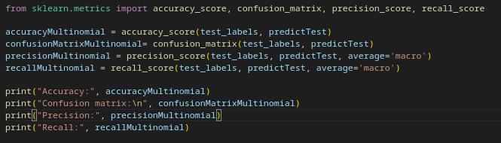
Ta thu được kết quá.

